様式１ 新生活応援祝品交付申請書
社会福祉法人 安城市社会福祉協議会会長

新生活応援祝品の交付を申請します。
※太枠内をご記入ください。 |  |  | 令和 年 月 日
申請者（保護者） | ふりがな
 | 氏名
 | 生年月日 | 昭和・平成 年 月 日
 | 住所 | 〒 －  安城市  連絡先（ ） －
対象児 | ふりがな |  |  | 性別 | 男・女
 | 氏名
 | 生年月日 | 平成 年 月 日
 | 入学・卒業 | 該当するものにチェックを入れてください。  □小学校入学 □小学校卒業 □中学校卒業

誓約書
新生活応援祝品を申請するにあたり、次のことを誓約します。
１ 安城市社会福祉協議会が、この情報をもとに安城市に安城市遺児手当受給の有無を確認することを承諾します。
２ 祝品を他人に譲渡、または担保に利用しません。

申請者
署 名
※裏面に対象児童の健康保険証等のコピーを貼付してください。
事務局記入欄 | 受付印 | 番号

添付書類貼付欄

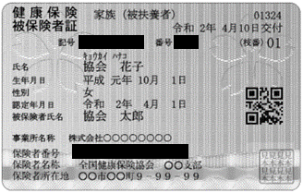
健康保険証のコピーは個人情報保護の観点から、 例
保険者番号及び被保険者等記号・番号にマスキング
を施し貼り付けてください。

